حلقة بحث (3)
أنواع المحاريث
اعداد الطالبان :
محمد البستاني
أسامة معلا
السنة :الثانية
الفرع :مكننة زراعية

- المحاريث بأنواعها:
- يوجد العديد من المحاريث ومنها المحاريث الحفاره والمحاريث القرصيه والمحاريث تحت التربه والمحاريث القلابه و الدورانيه

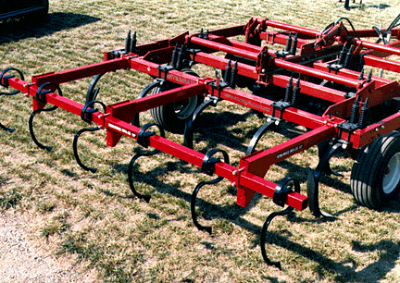
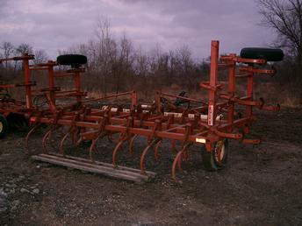

- المحراث القديم :
وتنحصر وظيفته المحراث على شق التربة وقلبها وتفكيك أجزائها وتهويتها وقد كان المحراث قديما يعتمد على جهد المزراع والحيوانات مثل - الثيران- البغال- الحمير

يستعمل في بعض الأماكن على المنحدرات الجبلية وفي المدرجات الجبلية أو الجلول وفي الأماكن التي لا يستطيع الجرار الدخول اليها

الغرافة:
- وهذه الآلة تدعى العزاقة تقوم مقام المحراث القديم لاستخدامها في الأماكن ككل وتقوم على حراثة التربة وقلبها وتفتيتها وهي سهلة الاستخدام وعملية

- المحراث القلاب:
وهذا المحراث القلاب يقوم بقلب التربة باتجاهين
وهو مجهز بهيكلين أحدهما فوق الآخر وكل هيكل يتجه إلى ناحية بحيث يقوم الهيكل الأول بقلب التربة إلى اليمين وعند وصول الجرار إلى آخر خط الحراثة في الحقل يتم قلب الآلة ميكانيكيا ليحتل الهيكل الثاني مكان الهيكل الأول بحيث يمكن العودة في تلم ملاصق للأول وبنتيجة لهذه العملية تتم حراثة الحقل بشكل مشابه

- ومن هذه المحاريث الثنائي والثلاثي والرباعي ولكل استخداماته فالثنائي للتعمق في الحفر
والثلاثي للأعماق المتوسطة
والرباعي تستعمل للأراضي ذات الصلابة المتوسطة والعالية
وهو محراث قلاب وباتجاه واحد

محراث متعدد الاستعمال 1

- وهذا محراث حفار من الحجم المتوسط ويستعمل لأغراض الحراثة دون قلب التربة ولعمق 20سم تقريبا
ويمكن استخدامه لعزق وتنظيف التربة من الأعشاب وتغطية الحبوب بعد عملية البذار
ويوجد من هذا المحراث الصغير والكبير

- هذا المحراث يستخدم لأغراض تنعيم وحراثة التربة ذات الرطوبة المناسبة

The end

